Одиссея контр-адмирала Костева: Главархив открыл онлайн-выставку ко Дню Военно-морского флота
30.07.2023
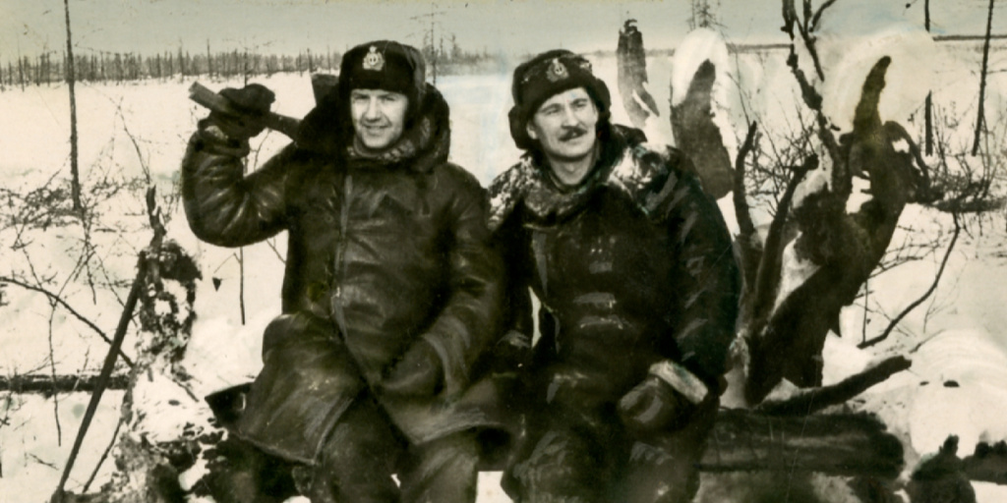

Зимовка. На заготовке дров. Слева — капитан-лейтенант Георгий Костев. Нижние Кресты (в настоящее время — поселок городского типа Черский, Якутия). Декабрь 1956 года. Главархив Москвы
Экспозицию можно посмотреть в виртуальном музее «Москва — с заботой об истории»/
Главархив подготовил новую онлайн-выставку, приуроченную ко Дню Военно-морского флота Российской Федерации. Героем экспозиции стал контр-адмирал Георгий Костев. Пользователи смогут изучить его биографию и научную работу. На выставке представлены личные фотографии Георгия Костева, его дневниковые записи о трудной зимовке на Колыме, а также обложки его книг и изданий с дарственными надписями от ученых, писателей, товарищей по службе. Их можно увидеть в виртуальном музее Главархива «Москва — с заботой об истории» в разделе «Медиатека», подразделе «Выставки».
Георгий Костев родился 7 мая 1928 года в городе Жлобине в Белоруссии. С 1944 года он служил на флоте. Получил образование в Высшем военно-морском училище имени Михаила Фрунзе (сейчас — Санкт-Петербургский военно-морской институт). Затем прошел обучение на Высших курсах противолодочной обороны для офицеров-подводников при Военно-морской академии имени адмирала Николая Кузнецова.
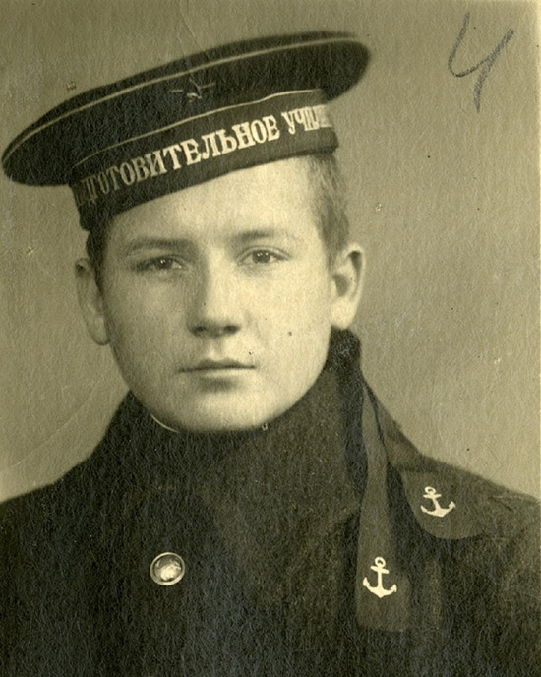
Курсант второго курса Ленинградского военно-морского подготовительного училища Георгий Костев. Ленинград. 1944 год. Главархив Москвы
Сначала Георгий Костев служил штурманом на подводных лодках, а затем сам стал командиром одной из них. За время многолетней службы он успел побывать на всех флотах СССР. Он совершил более 10 рейсов дальнего плавания, ходил по Северному морскому пути, соединяющему европейскую часть России и Дальний Восток, прошел Мариинскую водную систему, пережил зимовку на Колыме.
Долгое время Георгий Костев командовал атомной подводной лодкой. Этот опыт помог ему написать научные статьи, посвященные проблемам использования и оснащения таких судов и создать учебник по военно-тактической подготовке офицеров-подводников «Оперативное искусство ВМФ». С 1970 года Георгий Костев заведовал кафедрой оперативно-тактической подготовки в академии, которую когда-то окончил сам. По результатам своих научных изысканий защитил диссертацию и получил звание профессора.

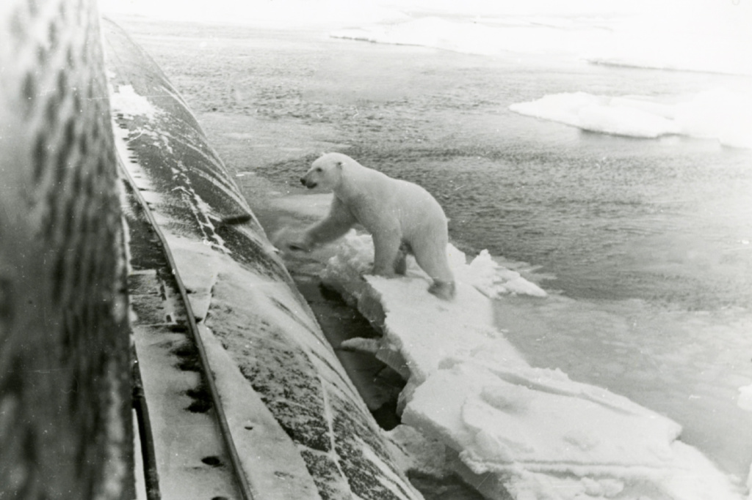
Всплытие во льдах и первая встреча. Арктика. 1984 год. Главархив Москвы
После завершения военной карьеры Георгий Костев вел активную преподавательскую деятельность, продолжал собирать материалы и статьи по истории флота, в 1995 году был избран членом-корреспондентом Академии военных наук.
В 1999 году ученый опубликовал книгу «Военно-морской флот страны. 1945–1995. Взлеты и падения», основанную на материалах проведенных научных исследований, как продолжение одноименной монографии.

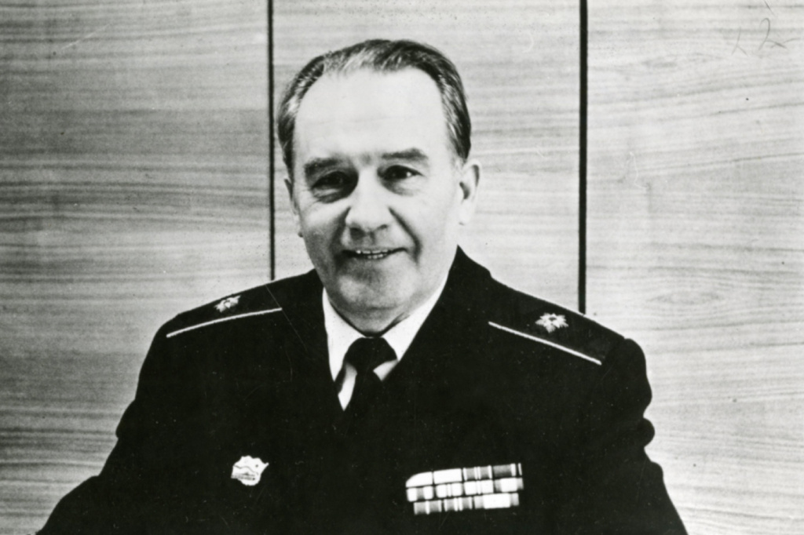
Начальник кафедры оперативно-тактической подготовки ВМФ Военно-политической академии имени В.И. Ленина контр-адмирал Георгий Костев. Москва. 1979 год. Главархив Москвы
В личном фонде Георгия Костева, который хранится в Главархиве, представлено более 200 его научных статей, монография, книги с дарственными надписями известных адмиралов: Сергея Горшкова, Владимира Чернавина, Андрея Чебаненко, а также известных писателей-маринистов Валентина Пикуля, Николая Черкашина и других.
Документы из личного фонда Георгия Костина можно изучить в Главархиве по адресу: Профсоюзная улица, дом 82, корпус 1. Читальный зал открыт по понедельникам с 09:30 до 16:30, по вторникам и четвергам — с 12:00 до 20:00, по пятницам — с 09:30 до 15:00.

Адрес страницы: http://mosarchive.mos.ru/presscenter/news/detail/11746621.html
ГБУ "Мосархив"

